<http://www.docjar.com/html/api/java/lang/String.java.html>

CONSTRUCCTORES SOBRECARGADOS

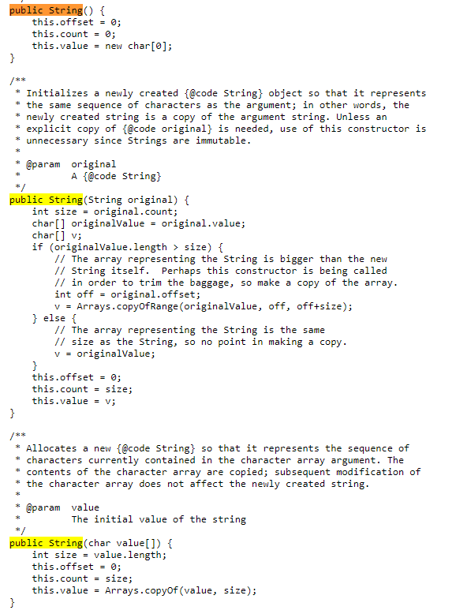

UN METODO DE LA INTERFACE DE LA CLASE

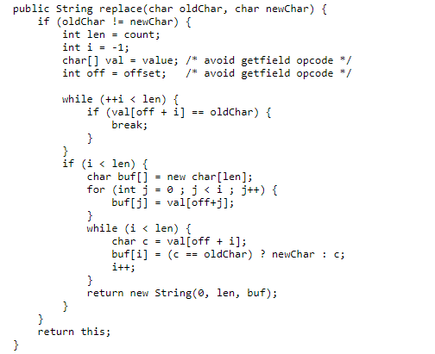

CHARACTER

UN ATRIBUTO

